Passi di Vangelo
22 aprile 2021

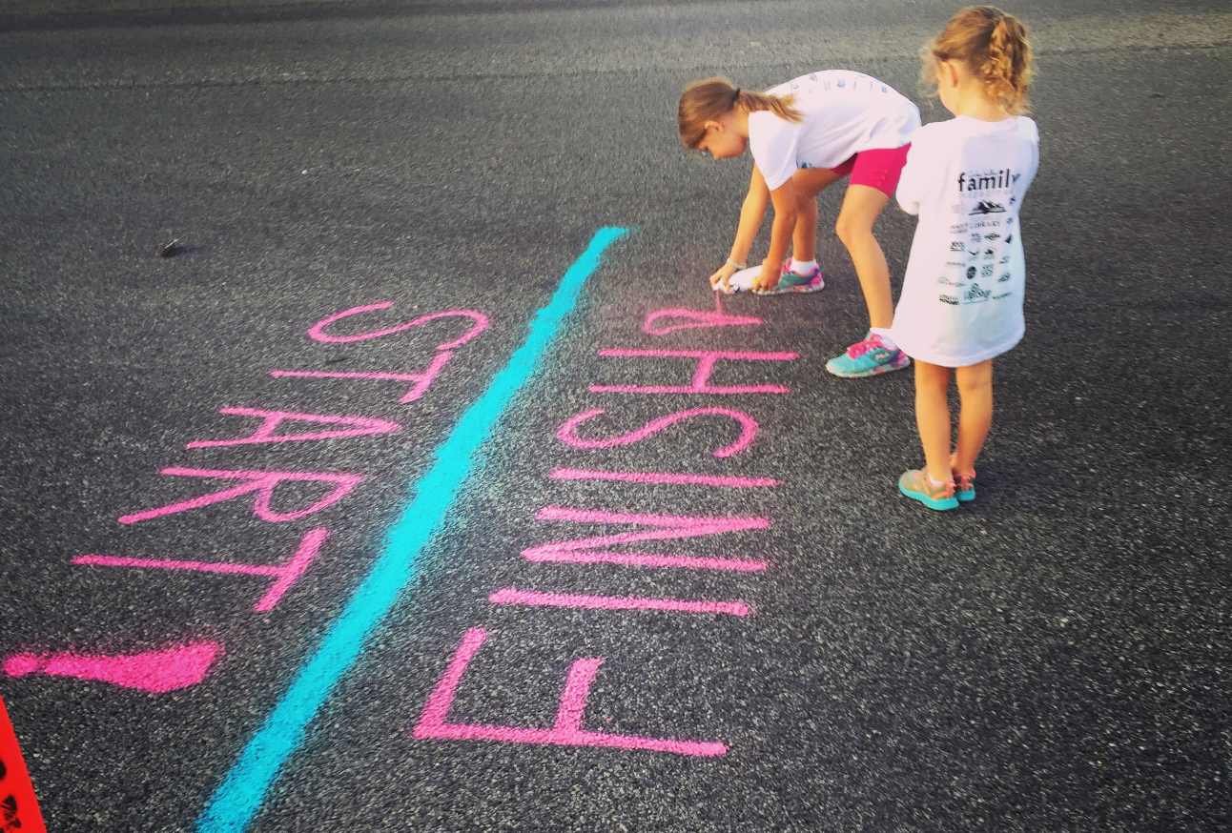
RI - PARTIRE

Santa Maria Maggiore a Trento - ore 20
diretta streaming video su diocesitn.it

Suggerimenti per entrare in preghiera

- Scegli uno spazio adatto all’ascolto, lontano dalle distrazioni, e chiedi ai tuoi familiari di lasciarti tranquillo, di lasciarti tranquilla; puoi anche disattivare le notifiche del cellulare.

- Trova una posizione adatta del corpo.

- Prenditi cura del luogo in cui pregare: se vuoi, puoi accendere una candela.

- Se hai un’immagine sacra che ti è cara, preparala vicino a te: può aiutarti.

- Prendi la tua Bibbia: il brano di oggi è tratto dal vangelo secondo Matteo, capitolo 14, versetti 22-33; il Salmo è il numero 77,12-21 (76).

- Prepara una matita e un foglio bianco: puoi annotarci qualcosa che ti colpisce, che ti incuriosisce, che ti piace.

- Libera la mente da preoccupazioni e pensieri, fai spazio al Signore nella tua casa, nella tua vita, …

In preghiera

Dal Salmo 77,12-21 (76)

Rit. Tu sei il Dio che opera meraviglie
Ricordo i prodigi del Signore,
sì ricordo le tue meraviglie di un tempo.
Vado considerando le tue opere,
medito tutte le tue prodezze.

O Dio, santa è la tua via;
quale dio è grande come il nostro Dio?
Tu sei il Dio che opera meraviglie,
manifesti la tua forza fra i popoli.

Rit. Tu sei il Dio che opera meraviglie

Hai riscattato il tuo popolo con il tuo braccio,
i figli di Giacobbe e di Giuseppe.
Ti videro le acque, o Dio,
ti videro le acque e ne furono sconvolte;

sussultarono anche gli abissi.
Le nubi rovesciavano acqua,
scoppiava il tuono nel cielo;
le tue saette guizzavano.

Rit. Tu sei il Dio che opera meraviglie

Il boato dei tuoi tuoni nel turbine,
le tue folgori rischiaravano il mondo;
tremava e si scuoteva la terra.

Sul mare la tua via,
i tuoi sentieri sulle grandi acque,
le tue orme non furono riconosciute.
Guidasti come un gregge il tuo popolo
per mano di Mosè e di Aronne.

Rit. Tu sei il Dio che opera meraviglie

dal Vangelo secondo Matteo (14,22-33)

Subito dopo costrinse i discepoli a salire sulla barca e a precederlo sull'altra riva, finché non avesse congedato la folla. Congedata la folla, salì sul monte, in disparte, a pregare. Venuta la sera, egli se ne stava lassù, da solo.
La barca intanto distava già molte miglia da terra ed era agitata dalle onde: il vento infatti era contrario. Sul finire della notte egli andò verso di loro camminando sul mare. Vedendolo camminare sul mare, i discepoli furono sconvolti e dissero: "È un fantasma!" e gridarono dalla paura. Ma subito Gesù parlò loro dicendo: "Coraggio, sono io, non abbiate paura!". Pietro allora gli rispose: "Signore, se sei tu, comandami di venire verso di te sulle acque". Ed egli disse: "Vieni!". Pietro scese dalla barca, si mise a camminare sulle acque e andò verso Gesù. Ma, vedendo che il vento era forte, s'impaurì e, cominciando ad affondare, gridò: "Signore, salvami!". E subito Gesù tese la mano, lo afferrò e gli disse: "Uomo di poca fede, perché hai dubitato?". Appena saliti sulla barca, il vento cessò. Quelli che erano sulla barca si prostrarono davanti a lui, dicendo: "Davvero tu sei Figlio di Dio!

In silenzio

Vieni, o Spirito Santo, dentro di me,
nel mio cuore e nella mia mente.
Accordami la Tua intelligenza,
perché io possa conoscere il Padre nel meditare la parola del Vangelo.
Accordami il Tuo amore,
perché anche quest’oggi, esortato dalla Tua parola,
Ti cerchi nei fatti e nelle persone che ho incontrato.
Accordami la Tua sapienza,
perché io sappia rivivere e giudicare,
alla luce della tua parola, quello che oggi ho vissuto.
Accordami la perseveranza,
perché io con pazienza penetri il messaggio di Dio nel Vangelo.
Amen

Dal messaggio di Papa Francesco
per la 57° Giornata Mondiale di Preghiera per le Vocazioni

Ciò che spesso ci impedisce di camminare, di crescere, di scegliere la strada che il Signore traccia per noi sono i fantasmi che si agitano nel nostro cuore. Quando siamo chiamati a lasciare la nostra riva sicura e abbracciare uno stato di vita – come il matrimonio, il sacerdozio ordinato, la vita consacrata –, la prima reazione è spesso rappresentata dal “fantasma dell’incredulità”. E, via via, crescono in noi tutte quelle considerazioni, quelle giustificazioni e quei calcoli che ci fanno perdere lo slancio, ci confondono e ci lasciano paralizzati sulla riva di partenza: crediamo di aver preso un abbaglio, di non essere all’altezza, di aver semplicemente visto un fantasma da scacciare. Il Signore sa che una scelta fondamentale di vita – come quella di sposarsi o consacrarsi in modo speciale al suo servizio – richiede coraggio. Egli conosce le domande, i dubbi e le difficoltà che agitano la barca del nostro cuore, e perciò ci rassicura: “Non avere paura, io sono con te!”. La fede nella sua presenza che ci viene incontro e ci accompagna, anche quando il mare è in tempesta, ci libera da quell’accidia che ho già avuto modo di definire «tristezza dolciastra» , cioè quello scoraggiamento interiore che ci blocca e non ci permette di gustare la bellezza della vocazione.

Dal messaggio di Papa Francesco
per la 58° Giornata Mondiale di Preghiera per le Vocazioni
25 aprile 2021

Non temere: sono le parole che il Signore rivolge anche a te, cara sorella, e a te, caro fratello, quando, pur tra incertezze e titubanze, avverti come non più rimandabile il desiderio di donare la vita a Lui. Sono le parole che ti ripete quando, lì dove ti trovi, magari in mezzo a prove e incomprensioni, lotti per seguire ogni giorno la sua volontà. Sono le parole che riscopri quando, lungo il cammino della chiamata, ritorni al primo amore. Sono le parole che, come un ritornello, accompagnano chi dice sì a Dio con la vita: nella fedeltà di ogni giorno.

